Классный час по теме: «Счастье – это ...»
Цель: формирование убеждения о важности «счастья» в жизни человека.
Задачи:
-формировать умение понимать себя и других;
-развивать умение «входить в положение других людей», лучше понимать их чувства, мотивы поведения;
-развивать навыки вербального и невербального общения.

Ход урока:
- Орг. Момент.
Здравствуйте ребята.
-Настроение каково? Пусть хорошее настроение не покидает вас всегда. Посмотрите на экран. Видео (мультфильм про ослика)
Что было непонятно ослику? (Счастье)
Что же такое счастье?
Поможем ему ответить на этот вопрос?

-Представьте, что сегодня в магазин привезли СЧАСТЬЕ. И оно спрятано в одной из корзинок
-Какого цвета должно быть счастье?
-Счастье теплое или холодное?
-Оно сладкое или соленое?
А мы можем увидеть счастье?
Можем ли мы ответить на этот вопрос?

Как вы думаете, какая тема будет нашей беседы?

Тема классного часа «Счастье — это....»

- Посмотрите, что у вас лежит на столах? (пустые корзинки.)
- На столах у вас лежат корзинки, в ходе беседы мы с вами соберем свою «Корзину счастья»

Счастье это......... Можно ли однозначно ответить на этот вопрос? Нельзя. У каждого свое видение счастья.

- Словарная работа.
Давайте обратимся к словарю.
Счастье- по словарю Ожегова - чувство и состояние полного, высшего удовлетворения (семейное счастье, стремление к счастью).

-Когда вы бываете, счастливы, что вам для этого нужно? (Ответы уч-ся).

- Работа с карточками в группах.

Напиши на цветочках Для меня счастье - это............ Одним словом.
Приклейте заготовки в свою корзину.

На слайде записаны качества
Доброта, семья, жестокость, доверие, злость, здоровье, понимание, жадность
Какими качествами обладает и может поделиться счастливый человек

Ситуация 1

Счастье, сидящее в яме
Однажды три брата увидели Счастье, сидящее в яме.
Один из братьев подошёл к яме и попросил у Счастья денег.
Счастье одарило его деньгами, и он ушёл счастливый.
Другой брат попросил вкусную еду.
Тут же получил и убежал вместе с едой вне себя от счастья.
Третий брат наклонился над ямой.
- Что тебе нужно? – спросило Счастье.
- А тебе что нужно? – спросил брат
- Вытащи меня отсюда, - попросило Счастье.
Брат протянул руку, вытащил Счастье из ямы, повернулся и пошёл прочь.
А Счастье за ним побежало...
В чем счастье? - доброте, понимании

Ситуация 2

Мама - счастье для меня
« Мое счастье …в семье. Семья первый наш учитель в этом мире. Родные, близкие дарят радость и поддержку. Но самым главным человеком в своей жизни я считаю свою любимую маму. Она самая лучшая, близкая, родная для меня. Порой мы ссоримся, ругаемся, не понимаем друг друга, но это все проходит со временем. А с возрастом ты начинаешь ценить ее ласку, нежность, любовь и заботу. В подростковом возрасте я считала, что мама меня контролирует, думала, что она не любит меня, что заботится только о себе. Но как же я ошибалась. И мое мнение поменялось из-за одного очень значительного случая. После которого я вкусила свой запах счастья!
В чем счастье — семья и мама

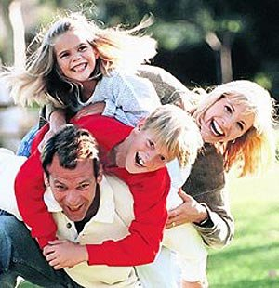
Ситуация 3. 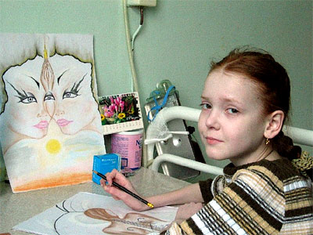
Из письма Яны:
Моя самая большая мечта — одержать победу над своей болезнью и забыть о ней навсегда. Я ненавижу свою болезнь и ни на минуту не прекращаю борьбы с ней. Я умею искренне радоваться простым вещам и не зацикливаться на мелочах. Я давно перестала бояться боли. Куда важнее моих физических страданий душевные страдания дорогих мне людей, когда они видят меня на больничной койке с капельницей в руке и кислородной маской на лице. Поэтому я буду делать все, что в моих силах, чтобы видеть их сияющие улыбки. Быть здоровым.

Для Яны счастье - это

- Выступление капитанов
1 группа.
Счастье - это доброта, добрые поступки

- Поднимите руки те, для кого счастье - доброта. Возьмите заготовку и прикрепите на свою корзину.

2 группа.
Счастье - это семья, родители, мама папа

- Поднимите руки те, для кого счастье - семья. Возьмите заготовку и прикрепите на свою корзину.

3 группа.
Счастье - это здоровье.

- Поднимите руки те, для кого счастье - здоровье. Возьмите заготовку и прикрепите на свою корзину.

- Притча «Все в твоих руках»
Давным-давно в старинном городе жил Мастер, окружённый учениками. Самый способный из них однажды задумался: «А есть ли вопрос, на который наш Мастер не смог бы дать ответа?» Он пошёл на цветущий луг, поймал самую красивую бабочку и спрятал её между ладонями. Бабочка цеплялась лапками за его руки, и ученику было щекотно. Улыбаясь, он подошёл к Мастеру и спросил:
— Скажите, какая бабочка у меня в руках: живая или мёртвая?
Он крепко держал бабочку в сомкнутых ладонях и был готов в любое мгновение сжать их ради своей истины.
Не глядя на руки ученика, Мастер ответил:
— Всё в твоих руках.

- А наше счастье в наших руках?

- Рефлексия.
- Вот у каждого из вас получилась своя «корзина счастья»
Поднимите свои корзины счастья. Ваше счастье в ваших руках!
-Спасибо, ребята, за урок. Надеюсь, в вашей жизни найдется место для всех компонентов счастья. А значит, на ваших лицах будет сиять красивая улыбка счастливого человека.

